МИНИСТЕРСТВО НАУКИ И ВЫСШЕГО ОБРАЗОВАНИЯ РОССИЙСКОЙ ФЕДЕРАЦИИ федеральное государственное автономное образовательное учреждение высшего образования

«САНКТ-ПЕТЕРБУРГСКИЙ ГОСУДАРСТВЕННЫЙ УНИВЕРСИТЕТ АЭРОКОСМИЧЕСКОГО ПРИБОРОСТРОЕНИЯ»

КАФЕДРА КОМПЬЮТЕРНЫХ ТЕХНОЛОГИЙ

И ПРОГРАМНОЙ ИНЖИНЕРИИ

№ 43

ОТЧЕТ   
ЗАЩИЩЕН С ОЦЕНКОЙ

ПРЕПОДАВАТЕЛЬ

|  |  |  |  |  |
| --- | --- | --- | --- | --- |
| канд. тех.наук |  |  |  | Степанов П.А. |
| должность, звание |  | подпись, дата |  | фамилия, инициалы |

|  |
| --- |
| ОТЧЕТ К ЛАБОРАТОРНОЙ РАБОТЕ №1 |
| «Разработка простого серверного приложения J2EE c использованием сервлетов» |
| по дисциплине: Технология разработки серверных информационных систем |
|  |
|  |

РАБОТУ ВЫПОЛНИЛ

|  |  |  |  |  |  |
| --- | --- | --- | --- | --- | --- |
| СТУДЕНТГР. № | 4936 |  |  |  | Судак.А.А. |
|  |  |  | подпись, дата |  | фамилия, инициалы |

**Санкт-Петербург 2021**

**Задание:**

Выполните следующие задачи:

1) В соответствии со своим вариантом разработайте набор экранных форм приложения

2) Соберите проект веб-приложения (war) на Maven (можно без использования Spring)

3) реализуйте формы средствами сервлетов. Проект должен как минимум содержать формы просмотра, добавления и удаления данных.

4) Аргументируйте, почему были выбраны HTTP методы GET, POST или оба.

5) Использовать базу данных можно, но не обязательно

**Вариант 18:**

Учет показателей потребления электроэнергии и водоснабжения

**Ход Работы:**

1. В ходе работы была разработана форма для добавления, удаления и изменения записей потребления электроэнергии и водоснабжения.

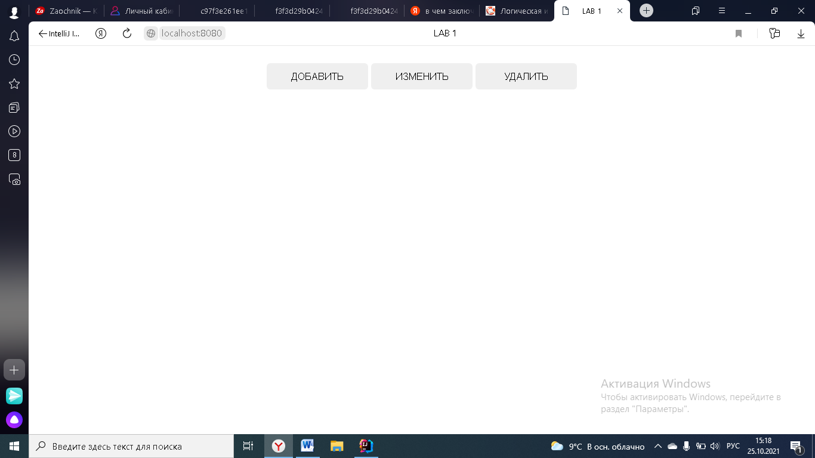

Добавим тестовые данные:

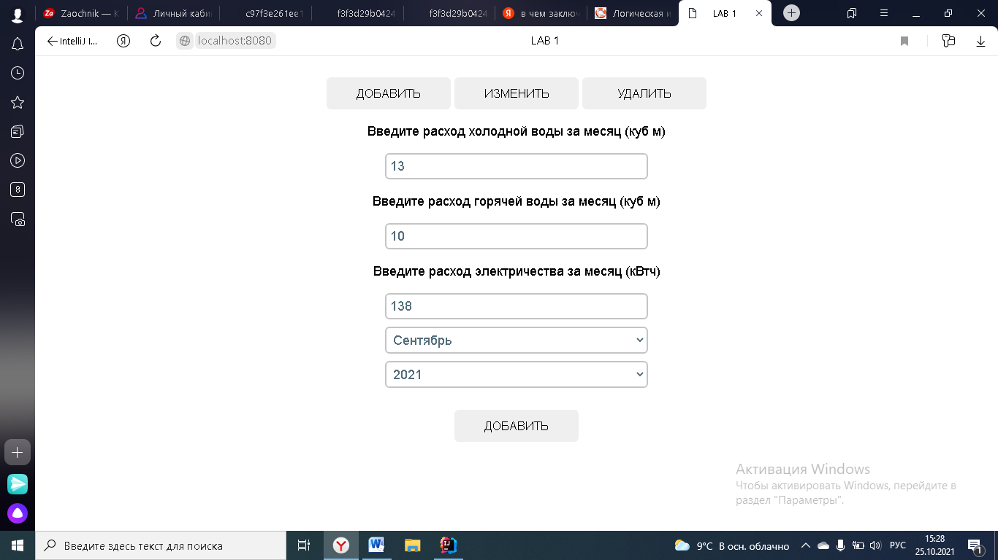

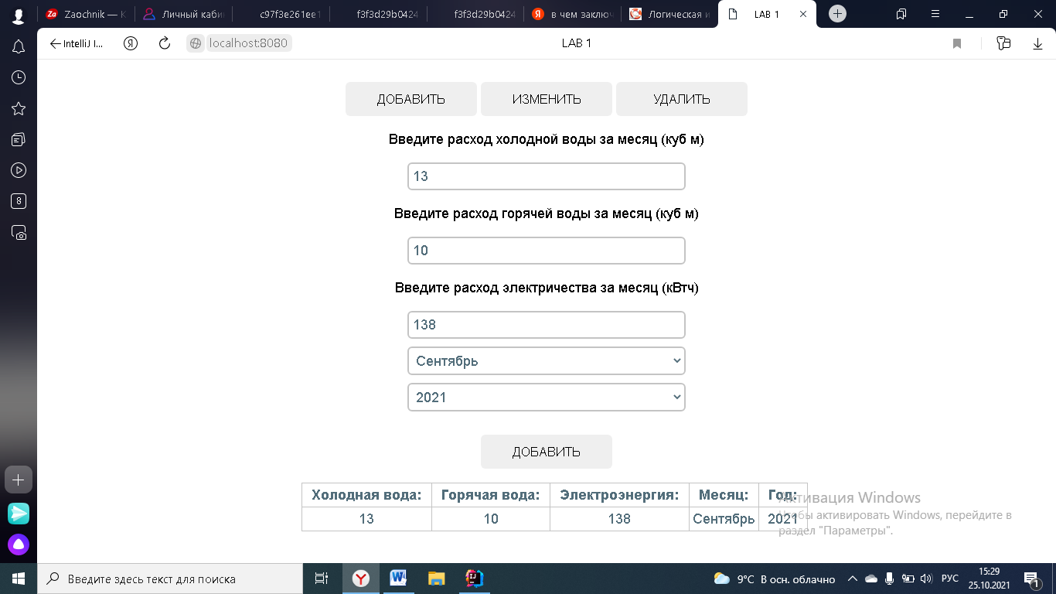

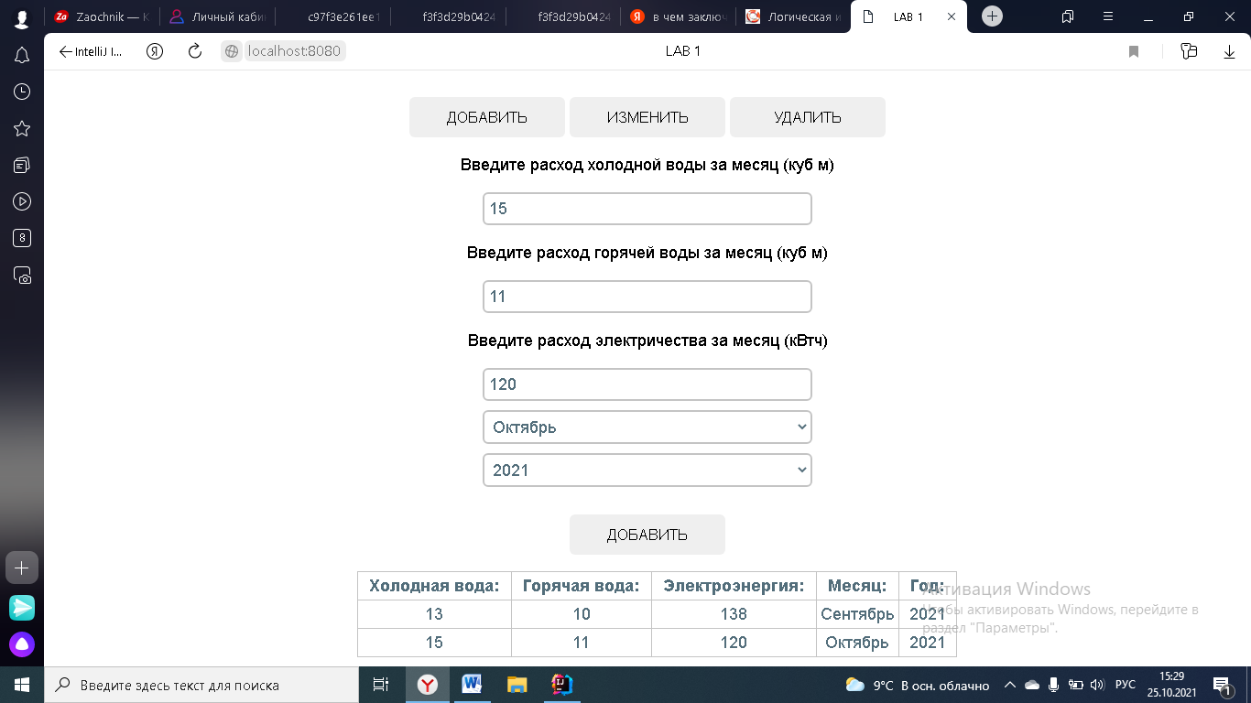

Изменим показатели за сентябрь:

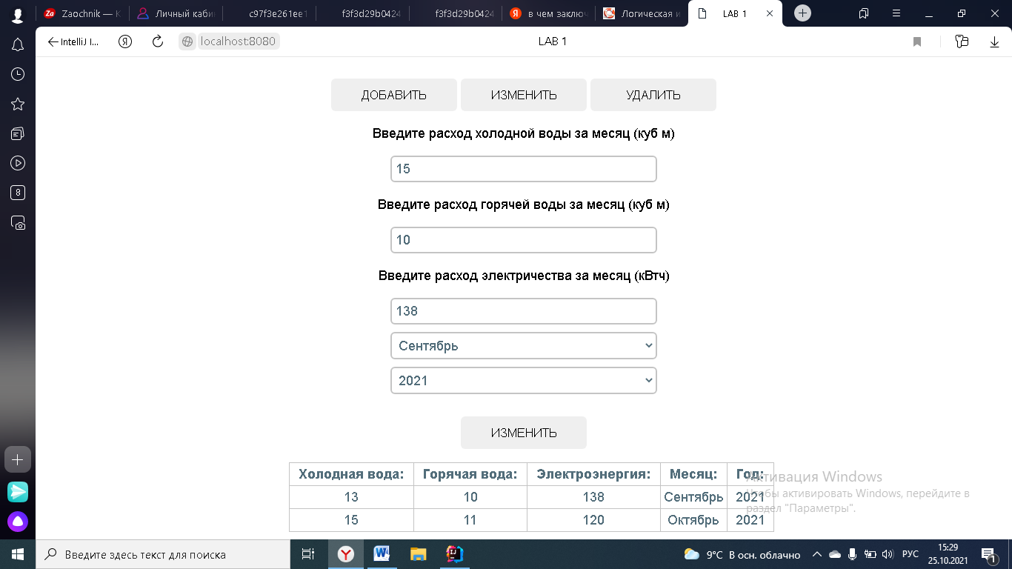

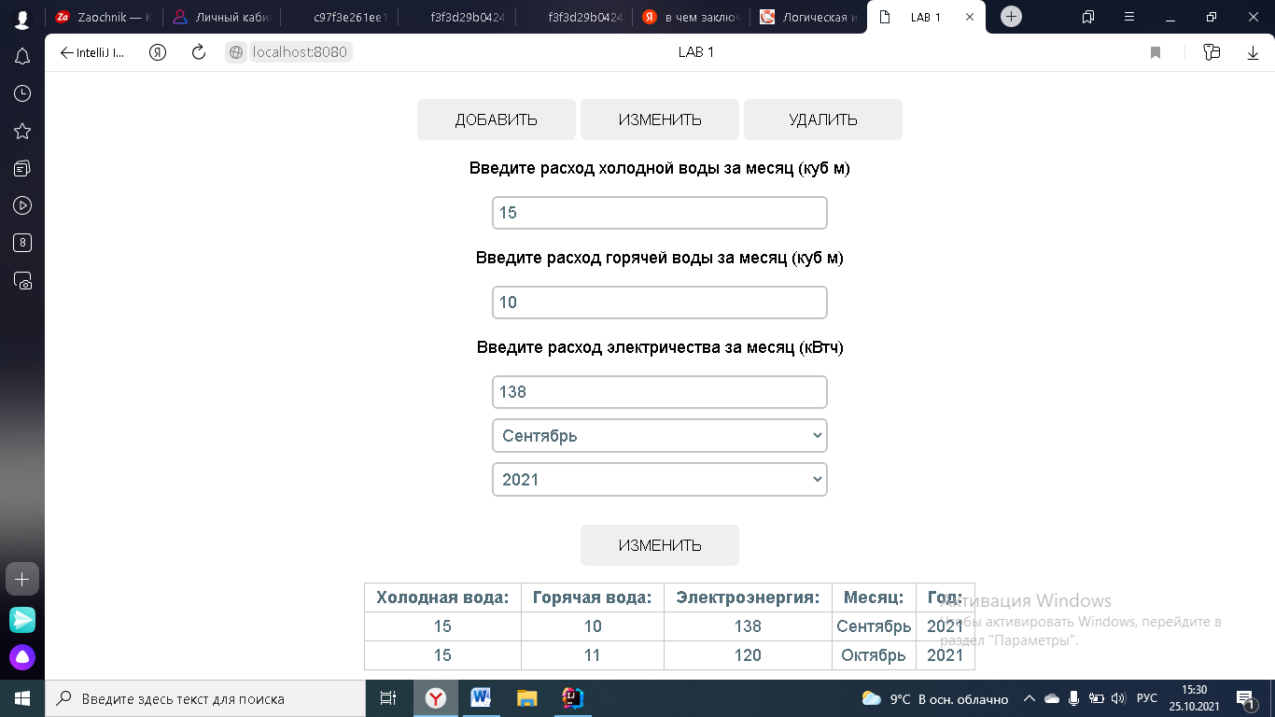

Удалим показатели за сентябрь:

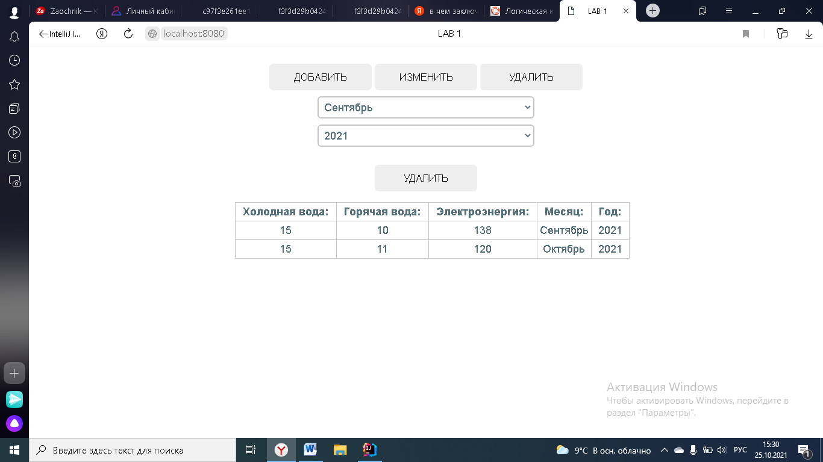

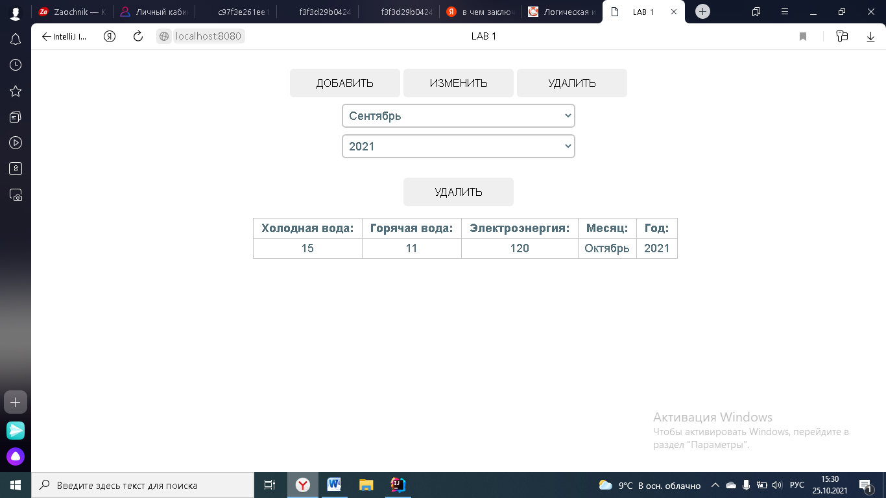

1. Листинг основных файлов:

Pom.xml:

<?xml version="1.0" encoding="UTF-8"?>  
<project xmlns="http://maven.apache.org/POM/4.0.0"  
 xmlns:xsi="http://www.w3.org/2001/XMLSchema-instance"  
 xsi:schemaLocation="http://maven.apache.org/POM/4.0.0 http://maven.apache.org/xsd/maven-4.0.0.xsd">  
 <modelVersion>4.0.0</modelVersion>  
  
 <groupId>com.example</groupId>  
 <artifactId>LAB1</artifactId>  
 <version>1.0-SNAPSHOT</version>  
 <name>LAB1</name>  
 <packaging>war</packaging>  
  
 <properties>  
 <maven.compiler.target>1.8</maven.compiler.target>  
 <maven.compiler.source>1.8</maven.compiler.source>  
 <junit.version>5.6.2</junit.version>  
 </properties>  
  
 <dependencies>  
 <dependency>  
 <groupId>javax</groupId>  
 <artifactId>javaee-web-api</artifactId>  
 <version>8.0.1</version>  
 <scope>provided</scope>  
 </dependency>  
 <dependency>  
 <groupId>org.junit.jupiter</groupId>  
 <artifactId>junit-jupiter-api</artifactId>  
 <version>${junit.version}</version>  
 <scope>test</scope>  
 </dependency>  
 <dependency>  
 <groupId>org.junit.jupiter</groupId>  
 <artifactId>junit-jupiter-engine</artifactId>  
 <version>${junit.version}</version>  
 <scope>test</scope>  
 </dependency>  
 </dependencies>  
  
 <build>  
 <finalName>lab1</finalName>  
 <plugins>  
 <plugin>  
 <groupId>org.apache.maven.plugins</groupId>  
 <artifactId>maven-war-plugin</artifactId>  
 <version>3.3.0</version>  
 </plugin>  
 </plugins>  
 </build>  
</project>

Web.xml

<?xml version="1.0" encoding="UTF-8"?>  
<web-app xmlns="http://xmlns.jcp.org/xml/ns/javaee"  
 xmlns:xsi="http://www.w3.org/2001/XMLSchema-instance"  
 xsi:schemaLocation="http://xmlns.jcp.org/xml/ns/javaee http://xmlns.jcp.org/xml/ns/javaee/web-app_4_0.xsd"  
 version="4.0">  
 <servlet>  
 <servlet-name>TestServlet</servlet-name>  
 <servlet-class>TestServlet</servlet-class>  
 </servlet>  
 <servlet-mapping>  
 <servlet-name>TestServlet</servlet-name>  
 <url-pattern>/test</url-pattern>  
 </servlet-mapping>  
</web-app>

TestServlet.java

import tools.Record;  
import javax.servlet.ServletException;  
import javax.servlet.annotation.WebServlet;  
import javax.servlet.http.HttpServlet;  
import javax.servlet.http.HttpServletRequest;  
import javax.servlet.http.HttpServletResponse;  
import java.io.IOException;  
import java.util.ArrayList;  
  
@WebServlet(name = "TestServlet")  
public class TestServlet extends HttpServlet {  
 ArrayList<Record> recordList = new ArrayList<>();  
  
 protected void doPost(HttpServletRequest request, HttpServletResponse response) throws ServletException, IOException {  
  
 }  
  
 protected void doGet(HttpServletRequest request, HttpServletResponse response) throws ServletException, IOException {  
 getServletContext().setAttribute("recordList", recordList);  
  
 response.setContentType("text/html;charset=windows-1251");  
  
 if (request.getParameter("request-type").equals("add")) {  
 String coldWater = request.getParameter("cold-water");  
 String hotWater = request.getParameter("hot-water");  
 String electricity = request.getParameter("electricity");  
 String month = request.getParameter("month");  
 String year = request.getParameter("year");  
  
 if (coldWater != null && hotWater != null && electricity != null && month != null && year != null) {  
 if (recordList == null) {  
 recordList = new ArrayList<>();  
 }  
 Record record = new Record(coldWater, hotWater, electricity, month, year);  
 recordList.add(record);  
 getServletContext().setAttribute("recordList", recordList);  
 request.getRequestDispatcher("/table.jsp").forward(request, response);  
 }  
  
 } else if (request.getParameter("request-type").equals("change")) {  
 String coldWater = request.getParameter("cold-water");  
 String hotWater = request.getParameter("hot-water");  
 String electricity = request.getParameter("electricity");  
 String month = request.getParameter("month");  
 String year = request.getParameter("year");  
  
 if (recordList == null) {  
 recordList = new ArrayList<>();  
 }  
  
 if (recordList.size() != 0) {  
 int i = 0;  
 for (Record record : recordList) {  
 if (record.getMonth().equals(month) && record.getYear().equals(year)) {  
 recordList.remove(record);  
 Record record1 = new Record(coldWater, hotWater, electricity, month, year);  
 recordList.add(i, record1);  
 break;  
 }  
 i++;  
 }  
 getServletContext().setAttribute("recordList", recordList);  
 request.getRequestDispatcher("/table.jsp").forward(request, response);  
 }  
  
 } else if (request.getParameter("request-type").equals("delete")) {  
 String month = request.getParameter("month");  
 String year = request.getParameter("year");  
  
 if (recordList == null) {  
 recordList = new ArrayList<>();  
 }  
  
 if (recordList.size() != 0) {  
 recordList.removeIf(record -> record.getMonth().equals(month) && record.getYear().equals(year));  
 getServletContext().setAttribute("recordList", recordList);  
 request.getRequestDispatcher("/table.jsp").forward(request, response);  
 }  
 }  
 }  
}

Record.java

package tools;  
  
public class Record {  
  
 private String coldWater;  
 private String hotWater;  
 private String electricity;  
 private String month;  
 private String year;  
  
 public Record(String coldWater, String hotWater, String electricity, String month, String year) {  
 this.coldWater = coldWater;  
 this.hotWater = hotWater;  
 this.electricity = electricity;  
 this.month = month;  
 this.year = year;  
 }  
  
 public String getColdWater() {  
 return coldWater;  
 }  
  
 public String getHotWater() {  
 return hotWater;  
 }  
  
 public String getElectricity() {  
 return electricity;  
 }  
  
 public String getMonth() {  
 return month;  
 }  
  
 public String getYear() {  
 return year;  
 }  
}

script.js

$('#btn-add').click(function (e) {  
 let add_form = $('#add-form');  
 let change_form = $('#change-form');  
 let delete_form = $('#delete-form');  
 add_form.css('display', 'block');  
 change_form.css('display', 'none');  
 delete_form.css('display', 'none');  
});  
  
$('#btn-change').click(function (e) {  
 let add_form = $('#add-form');  
 let change_form = $('#change-form');  
 let delete_form = $('#delete-form');  
 add_form.css('display', 'none');  
 change_form.css('display', 'block');  
 delete_form.css('display', 'none');  
});  
  
$('#btn-delete').click(function (e) {  
 let add_form = $('#add-form');  
 let change_form = $('#change-form');  
 let delete_form = $('#delete-form');  
 add_form.css('display', 'none');  
 change_form.css('display', 'none');  
 delete_form.css('display', 'block');  
});  
  
$(***document***).ready(function () {  
 $('#add-form').submit(function (e) {  
 e.preventDefault();  
 let data = $(this).serializeArray();  
 data.push({name: 'request-type', value: 'add'});  
 $.ajax({  
 url: 'test',  
 method: 'get',  
 dataType: 'html',  
 data: data,  
 success: (function (data) {  
 $('#table').html(data);  
 })  
 });  
 });  
  
 $('#change-form').submit(function (e) {  
 e.preventDefault();  
 let data = $(this).serializeArray();  
 data.push({name: 'request-type', value: 'change'});  
 $.ajax({  
 url: 'test',  
 method: 'get',  
 dataType: 'html',  
 data: data,  
 success: (function (data) {  
 $('#table').html(data);  
 })  
 });  
 });  
  
 $('#delete-form').submit(function (e) {  
 e.preventDefault();  
 let data = $(this).serializeArray();  
 data.push({name: 'request-type', value: 'delete'});  
 $.ajax({  
 url: 'test',  
 method: 'get',  
 dataType: 'html',  
 data: data,  
 success: (function (data) {  
 $('#table').html(data);  
 })  
 });  
 });  
});

Lab1.iml

<?xml version="1.0" encoding="UTF-8"?>  
<module org.jetbrains.idea.maven.project.MavenProjectsManager.isMavenModule="true" type="JAVA_MODULE" version="4">  
 <component name="FacetManager">  
 <facet type="jpa" name="JPA">  
 <configuration>  
 <setting name="validation-enabled" value="true" />  
 <datasource-mapping>  
 <factory-entry name="default" />  
 </datasource-mapping>  
 <naming-strategy-map />  
 <deploymentDescriptor name="persistence.xml" url="file://$MODULE_DIR$/src/main/resources/META-INF/persistence.xml" />  
 </configuration>  
 </facet>  
 <facet type="web" name="Web">  
 <configuration>  
 <descriptors>  
 <deploymentDescriptor name="web.xml" url="file://$MODULE_DIR$/src/main/webapp/WEB-INF/web.xml" />  
 </descriptors>  
 <webroots>  
 <root url="file://$MODULE_DIR$/src/main/webapp" relative="/" />  
 </webroots>  
 <sourceRoots>  
 <root url="file://$MODULE_DIR$/src/main/java" />  
 <root url="file://$MODULE_DIR$/src/main/resources" />  
 </sourceRoots>  
 </configuration>  
 </facet>  
 </component>  
 <component name="NewModuleRootManager" LANGUAGE_LEVEL="JDK_1_8">  
 <output url="file://$MODULE_DIR$/target/classes" />  
 <output-test url="file://$MODULE_DIR$/target/test-classes" />  
 <content url="file://$MODULE_DIR$">  
 <sourceFolder url="file://$MODULE_DIR$/src/main/java" isTestSource="false" />  
 <sourceFolder url="file://$MODULE_DIR$/src/main/resources" type="java-resource" />  
 <sourceFolder url="file://$MODULE_DIR$/src/test/java" isTestSource="true" />  
 <sourceFolder url="file://$MODULE_DIR$/src/test/resources" type="java-test-resource" />  
 <excludeFolder url="file://$MODULE_DIR$/target" />  
 </content>  
 <orderEntry type="jdk" jdkName="15" jdkType="JavaSDK" />  
 <orderEntry type="sourceFolder" forTests="false" />  
 <orderEntry type="library" scope="PROVIDED" name="Maven: javax:javaee-web-api:8.0.1" level="project" />  
 <orderEntry type="library" scope="TEST" name="Maven: org.junit.jupiter:junit-jupiter-api:5.6.2" level="project" />  
 <orderEntry type="library" scope="TEST" name="Maven: org.apiguardian:apiguardian-api:1.1.0" level="project" />  
 <orderEntry type="library" scope="TEST" name="Maven: org.opentest4j:opentest4j:1.2.0" level="project" />  
 <orderEntry type="library" scope="TEST" name="Maven: org.junit.platform:junit-platform-commons:1.6.2" level="project" />  
 <orderEntry type="library" scope="TEST" name="Maven: org.junit.jupiter:junit-jupiter-engine:5.6.2" level="project" />  
 <orderEntry type="library" scope="TEST" name="Maven: org.junit.platform:junit-platform-engine:1.6.2" level="project" />  
 </component>  
</module>

Index.jsp

<%--  
 Created by IntelliJ IDEA.  
 User: alena  
 Date: 17.10.2021  
 Time: 15:30  
 To change this template use File | Settings | File Templates.  
--%>  
<%@ **page** contentType="text/html;charset=UTF-8" language="java" %>  
<html lang="ru">  
<head>  
 <meta charset="utf-8">  
 <title>LAB 1</title>  
 <link rel="stylesheet" href="css/style.css" type="text/css">  
</head>  
<body>  
<div class="program">  
 <div class="container-main">  
 <button class="btn" id="btn-add">Добавить</button>  
 <button class="btn" id="btn-change">Изменить</button>  
 <button class="btn" id="btn-delete">Удалить</button>  
 <form id="add-form" action="test" method="get" style="display: none">  
 <div class="cold-water">  
 <p>Введите расход холодной воды за месяц (куб м)</p>  
 <input type="text" name="cold-water">  
 </div>  
 <div class="hot-water">  
 <p>Введите расход горячей воды за месяц (куб м)</p>  
 <input type="text" name="hot-water">  
 </div>  
 <div class="electricity">  
 <p>Введите расход электричества за месяц (кВтч)</p>  
 <input type="text" name="electricity">  
 </div>  
 <div class="month">  
 <select name="month">  
 <option>Январь</option>  
 <option>Февраль</option>  
 <option>Март</option>  
 <option>Апрель</option>  
 <option>Май</option>  
 <option>Июнь</option>  
 <option>Июль</option>  
 <option>Август</option>  
 <option>Сентябрь</option>  
 <option>Октябрь</option>  
 <option>Ноябрь</option>  
 <option>Декабрь</option>  
 </select>  
 </div>  
 <div class="year">  
 <select name="year">  
 <option>2021</option>  
 <option>2020</option>  
 <option>2019</option>  
 <option>2018</option>  
 <option>2017</option>  
 <option>2016</option>  
 <option>2015</option>  
 <option>2014</option>  
 <option>2013</option>  
 <option>2012</option>  
 <option>2011</option>  
 <option>2010</option>  
 </select>  
 </div>  
 <div class="buttons">  
 <input class="btn btn-submit" type="submit" value="Добавить">  
 </div>  
 </form>  
  
 <form id="change-form" action="test" method="get" style="display: none">  
 <div class="cold-water">  
 <p>Введите расход холодной воды за месяц (куб м)</p>  
 <input type="text" name="cold-water">  
 </div>  
 <div class="hot-water">  
 <p>Введите расход горячей воды за месяц (куб м)</p>  
 <input type="text" name="hot-water">  
 </div>  
 <div class="electricity">  
 <p>Введите расход электричества за месяц (кВтч)</p>  
 <input type="text" name="electricity">  
 </div>  
 <div class="month">  
 <select name="month">  
 <option>Январь</option>  
 <option>Февраль</option>  
 <option>Март</option>  
 <option>Апрель</option>  
 <option>Май</option>  
 <option>Июнь</option>  
 <option>Июль</option>  
 <option>Август</option>  
 <option>Сентябрь</option>  
 <option>Октябрь</option>  
 <option>Ноябрь</option>  
 <option>Декабрь</option>  
 </select>  
 </div>  
 <div class="year">  
 <select name="year">  
 <option>2021</option>  
 <option>2020</option>  
 <option>2019</option>  
 <option>2018</option>  
 <option>2017</option>  
 <option>2016</option>  
 <option>2015</option>  
 <option>2014</option>  
 <option>2013</option>  
 <option>2012</option>  
 <option>2011</option>  
 <option>2010</option>  
 </select>  
 </div>  
 <div class="buttons">  
 <input class="btn btn-submit" type="submit" value="Изменить">  
 </div>  
 </form>  
  
 <form id="delete-form" action="test" method="get" style="display: none">  
 <div class="month">  
 <select name="month">  
 <option>Январь</option>  
 <option>Февраль</option>  
 <option>Март</option>  
 <option>Апрель</option>  
 <option>Май</option>  
 <option>Июнь</option>  
 <option>Июль</option>  
 <option>Август</option>  
 <option>Сентябрь</option>  
 <option>Октябрь</option>  
 <option>Ноябрь</option>  
 <option>Декабрь</option>  
 </select>  
 </div>  
 <div class="year">  
 <select name="year">  
 <option>2021</option>  
 <option>2020</option>  
 <option>2019</option>  
 <option>2018</option>  
 <option>2017</option>  
 <option>2016</option>  
 <option>2015</option>  
 <option>2014</option>  
 <option>2013</option>  
 <option>2012</option>  
 <option>2011</option>  
 <option>2010</option>  
 </select>  
 </div>  
 <div class="buttons">  
 <input class="btn btn-submit" type="submit" value="Удалить">  
 </div>  
 </form>  
 <div id="table"></div>  
 </div>  
</div>  
<script src="js/jquery-3.6.0.min.js"></script>  
<script src="js/script.js"></script>  
</body>  
</html>

Table.jsp

<%@ **page** import="java.util.ArrayList" %>  
<%@ **page** import="tools.Record" %><%--  
 Created by IntelliJ IDEA.  
 User: alena  
 Date: 18.10.2021  
 Time: 18:11  
 To change this template use File | Settings | File Templates.  
--%>  
<%@ **page** contentType="text/html;charset=UTF-8" language="java" %>  
<html lang="ru">  
<head>  
 <meta charset="utf-8">  
 <title>LAB 1</title>  
 <link rel="stylesheet" href="css/style.css" type="text/css">  
</head>  
<body>  
<div class="container-main">  
 <table id="last-results-table">  
 <%  
 ArrayList<Record> recordList = (ArrayList<Record>) application.getAttribute("recordList");  
 if (recordList.size() != 0) {  
 out.println("<tr>");  
 out.println("<th><div class=\"last-results-key\"><span>Холодная вода:</span></div></th>");  
 out.println("<th><div class=\"last-results-key\">Горячая вода:</div></th>");  
 out.println("<th><div class=\"last-results-key\">Электроэнергия:</div></th>");  
 out.println("<th><div class=\"last-results-key\">Месяц:</div></th>");  
 out.println("<th><div class=\"last-results-key\">Год:</div></th></tr>");  
 for (Record record : recordList) {  
 out.println("<tr class='request'>");  
 out.println("<td class='parameter'><div>" + record.getColdWater() + "</div></td>");  
 out.println("<td class='parameter'><div>" + record.getHotWater() + "</div></td>");  
 out.println("<td class='parameter'><div>" + record.getElectricity() + "</div></td>");  
 out.println("<td class='parameter'><div>" + record.getMonth() + "</div></td>");  
 out.println("<td class='parameter'><div>" + record.getYear() + "</div></td>");  
 out.println("</tr>");  
 }  
 }  
 %>  
 </table>  
</div>  
</body>  
</html>